

MANUAL DE FLUJO · PASO A PASO CON CAPTURAS
Flujo comercial
Del primer contacto con una empresa al cobro mensual de su suscripción

Sistema | SIGMA · Sistema Integrado de Gestión de Mantenimiento Industrial
Versión | Versión 2.0
Fecha | 16 de octubre de 2026
Equipo | Código Creativo · Catalina Pescio (Product Owner) · Emilio Fuentes (Scrum Master) · Bryan Chávez (Developer)
Alcance | Centro Comercial: leads, demos, propuestas, contratos con firma, cobros (Webpay y transferencia, UF y USD), suscripciones, planes, clientes y «Mi suscripción».

Para qué sirve este manual
Este manual enseña, paso a paso y con capturas de la pantalla real, cómo se recorre el flujo comercial completo de SIGMA: desde que una empresa deja sus datos hasta que paga y queda como cliente con una suscripción vigente. Está escrito para quien vende, factura o administra SIGMA dentro de Código Creativo; el cliente solo ve dos pantallas (firma y pago) y están explicadas al final.
Una idea para llevarse
Todo el comercial vive en un solo lugar: el Centro Comercial (menú lateral → Comercial). Cada acción abre un cajón lateral sobre la misma pantalla; no hay ventanas nuevas ni se pierde el lugar donde se estaba.

Contenido
1 Antes de empezar
2 El flujo completo de un vistazo
3 Paso a paso: del lead al contrato firmado
4 Paso a paso: el pago y la activación del cliente
5 Paso a paso: administrar suscripciones, períodos, pagos y planes
6 Lo que ve el cliente
7 Lo que SIGMA hace solo (jobs y correos)
8 Reglas, estados y problemas frecuentes

1. Antes de empezar

1.1 Quién puede hacer qué
El Centro Comercial se rige por permisos. Quien administra los perfiles de Código Creativo los entrega por perfil o a una persona puntual; sin el permiso, el botón correspondiente no aparece.
Permiso | Para qué se necesita
VER CENTRO COMERCIAL | Entrar al Centro y ver el Resumen, el Pipeline, los Clientes y las Suscripciones.
GESTIONAR LEADS | Crear leads, cambiarles el estado, marcarlos perdidos, agendar reuniones.
GESTIONAR DEMOS | Crear una demo (empresa de prueba con límites) para un lead.
GESTIONAR PROPUESTAS | Crear, enviar y reenviar propuestas y contratos.
CREAR EDITAR SUSCRIPCIONES | Editar la suscripción de un cliente y su contacto de cobro.
CAMBIAR PLAN SUSCRIPCION | Cambiar el plan de una suscripción.
EMITIR PERIODOS SUSCRIPCION | Emitir un período de cobro a mano (normalmente sale solo).
DECLARAR PAGO SUSCRIPCION / VERIFICAR PAGOS SUSCRIPCION | Informar una transferencia y verificarla o rechazarla.
REEMITIR KEY SUSCRIPCION | Generar una clave nueva de suscripción (la anterior deja de servir).
CREAR EDITAR PLANES COMERCIALES | Crear planes y fijar sus precios en UF y en USD.
CREAR EDITAR CLIENTES / CAMBIAR MONEDA COBRO CLIENTE | Editar la empresa (logo, país, plantas) y su moneda de cobro.

1.2 Qué debe estar listo
Marque | Tiene que existir
☐ | Los planes comerciales (Básico, Medio, Full) con precio vigente en UF (clientes de Chile) y en USD (clientes del resto del mundo).
☐ | Los datos para transferir completos (banco, cuenta, titular y beneficiario internacional): salen en la página de pago y en los correos de cobro.
☐ | El valor de la UF del día (lo trae solo el job UF_DIARIA a las 06:00; si la fuente no responde se arrastra el último valor conocido).
☐ | El correo saliente configurado (SMTP). En desarrollo, todo correo sale con copia oculta al buzón de monitoreo.

2. El flujo completo de un vistazo
Cada fila es una etapa y casi todas se hacen desde la ficha del lead. La demo es opcional: se puede pasar directo de la propuesta al contrato.
Etapa | Qué pasa | Dónde se hace | Qué envía SIGMA
1 · Lead | Se registra la empresa y su contacto (país, identificador y moneda). | Resumen o Pipeline → Nuevo lead | Nada (queda en el historial del lead).
2 · Demo (opcional) | Se crea una empresa de prueba con límites y vencimiento. | Ficha del lead → Crear demo | Correo con las credenciales temporales.
3 · Propuesta | Plan estándar o personalizado, implementación, descuento y vigencia. | Ficha del lead → Crear propuesta | Correo con la propuesta en PDF.
4 · Contrato | Se genera el contrato y se manda a firmar con un enlace personal (7 días). | Ficha del lead → Generar contrato | Correo con el enlace de firma.
5 · Firma | El cliente lee, acepta, escribe su nombre e identificador y firma. | Página pública Firma.aspx | Contrato firmado en PDF, credenciales del administrador (si se crearon) y correo del cobro inicial.
6 · Pago | El cliente paga con Webpay (Chile) o por transferencia; SIGMA registra, verifica y deja el acceso vigente. | Página pública Pagar.aspx y pestaña Suscripciones → Pagos | Comprobante y aviso de pago recibido.
7 · Cliente | El lead pasa a CONCRETADO; nace la suscripción con sus períodos. | Pestaña Clientes y Suscripciones | —
8 · Cobro mensual | Cada mes se emite el período siguiente y se recuerda el pago (3 días antes, el día y en mora). | Automático (jobs cada hora) o Emitir período | Correo de cobro con enlace de pago y recordatorios.

Dos monedas, un solo flujo
Chile: se cotiza en UF y se cobra en pesos (CLP) con el valor de la UF del día de emisión; se paga con Webpay Plus o por transferencia nacional.
Otro país (Argentina, Colombia, Ecuador, México, Perú): se cotiza y se cobra en dólares (USD) por transferencia internacional. El formulario cambia solo el nombre del identificador (RUT, RUC, CUIT…) y valida su formato.

3. Paso a paso: del lead al contrato firmado

3.1 Entrar al Centro Comercial
PASO 1 Abra el Centro Comercial
1. En el menú lateral pulse Comercial (sección *Configuración*). Es una pantalla de la plataforma: no pide elegir empresa.
2. La cabecera trae el filtro Ejecutivo (por defecto *Todos*) y el botón morado Nuevo lead.
3. Las cuatro pestañas son Resumen, Pipeline, Clientes y Suscripciones.
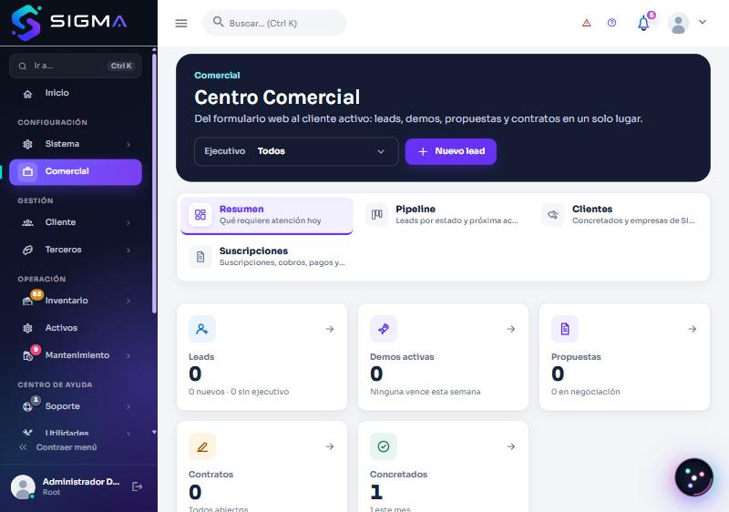
Figura 1. Centro Comercial: Resumen con los indicadores de leads, demos, propuestas, contratos y concretados.
Cómo sabe que quedó bien
Ve los cinco indicadores (Leads, Demos activas, Propuestas, Contratos, Concretados) y, abajo, Requiere atención y Tus próximas acciones.

Dato útil
Los enlaces profundos sirven para compartir una vista: CentroComercial.aspx?tab=pipeline, ?tab=suscripciones&sub=pagos o ?lead=<id> abre directamente la ficha de un lead.

3.2 Crear un lead
PASO 2 Pulse «Nuevo lead» y complete la empresa y el contacto
1. Pulse Nuevo lead (cabecera, esquina superior derecha). Se abre el cajón Nuevo lead.
2. Complete lo obligatorio, marcado con asterisco: Empresa, Contacto y Correo.
3. Agregue el Teléfono y el Cargo del contacto (ayudan a quien llame).
4. Elija el País. El campo siguiente cambia su nombre y su validación según el país (por ejemplo, RUT de la empresa para Chile).
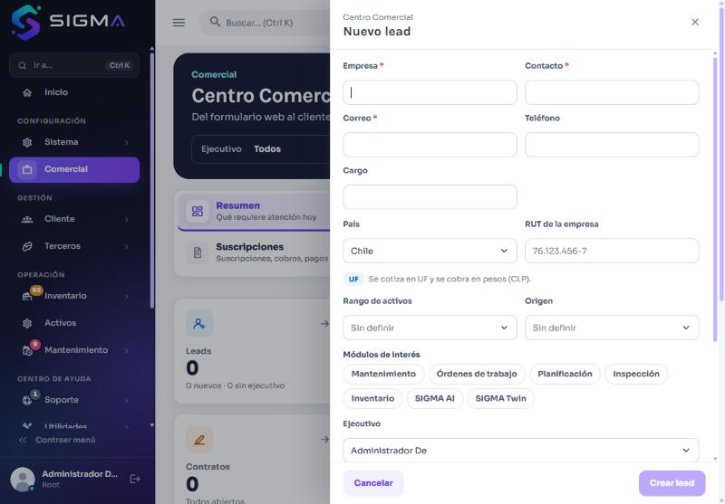
Figura 2. Cajón «Nuevo lead» vacío: Empresa, Contacto, Correo, Teléfono, Cargo, País e identificador.
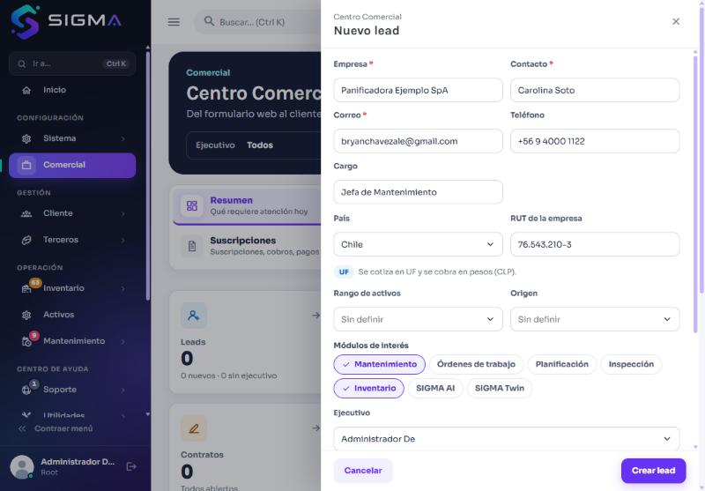
Figura 3. El mismo cajón con los datos de una empresa de ejemplo (Chile, RUT con formato y dígito verificador correctos).
Ojo con esto
El RUT se valida con su dígito verificador (por ejemplo 76.543.210-3). Un RUT mal escrito deja el botón Crear lead deshabilitado y el campo se marca en rojo.

PASO 3 Defina el interés comercial y la próxima acción
1. Marque los Módulos de interés que mencionó la empresa (Mantenimiento, Órdenes de trabajo, Planificación, Inspección, Inventario, SIGMA AI, SIGMA Twin).
2. Opcional: Rango de activos y Origen (de dónde llegó el lead).
3. En Ejecutivo queda quien lleva el lead (por defecto, usted).
4. En Próxima acción elija el tipo (por ejemplo *Llamada*), la fecha con el calendario de SIGMA y escriba Qué sigue. Así el lead aparece en *Tus próximas acciones* el día que corresponde.
5. Pulse Crear lead.
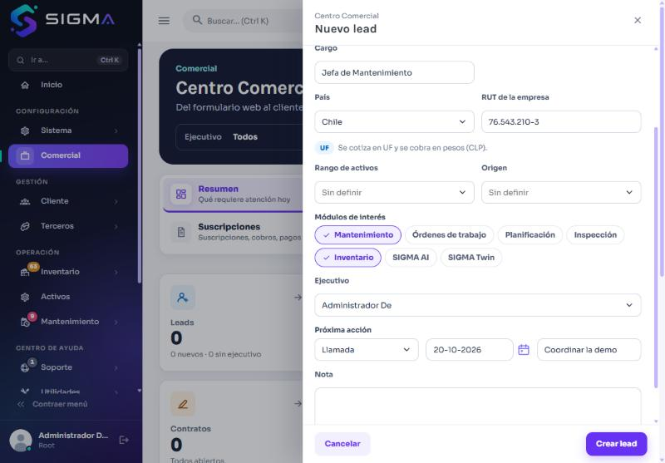
Figura 4. Parte inferior del cajón: módulos de interés, ejecutivo y próxima acción con fecha.
Cómo sabe que quedó bien
El cajón se cierra, el Resumen sube el contador de Leads y el lead aparece en el Pipeline con estado CONTACTADO.

PASO 4 Si la empresa no es de Chile
1. Abra la lista País y elija el país (Argentina, Colombia, Ecuador, México o Perú).
2. El identificador cambia de nombre (por ejemplo RUC de la empresa en Perú) y aparece la insignia USD: *«Se cotiza y se cobra en dólares (USD). Se paga por transferencia internacional»*.
3. El resto del flujo es idéntico; solo cambia la moneda de la propuesta y la forma de pago.
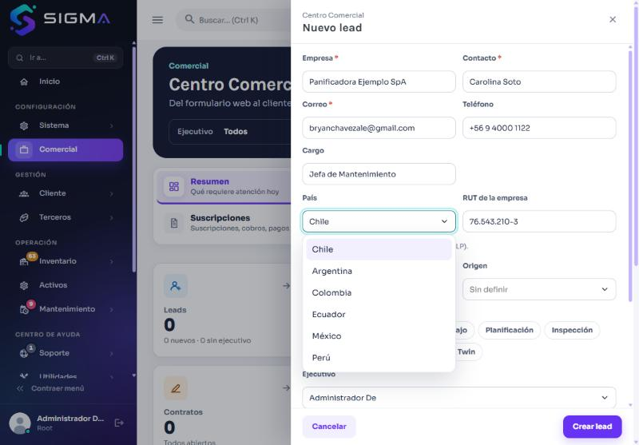
Figura 5. Lista de países disponibles.
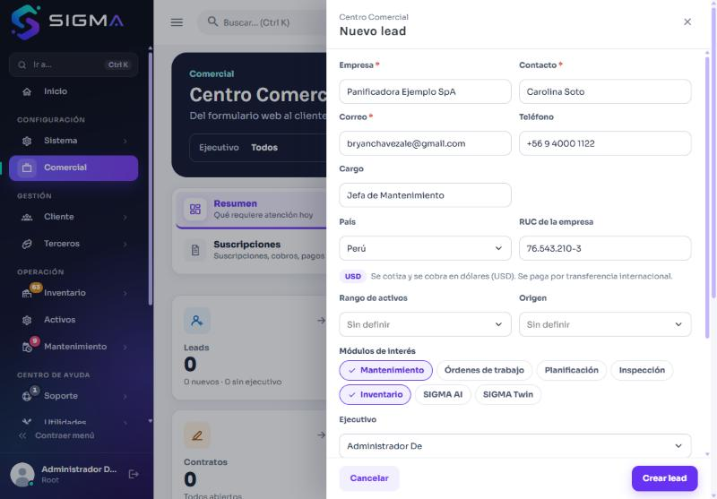
Figura 6. Con Perú elegido, el identificador pasa a «RUC» y el cobro a USD por transferencia internacional.

3.3 Seguir el lead en el Pipeline
PASO 5 Ubique el lead y ábralo
1. Pulse la pestaña Pipeline. Verá todos los leads con sus filtros: Todos, Leads, Demo, Propuesta, Contrato, Perdidos y Requieren atención.
2. Cambie entre Lista y Tablero (columnas por estado) con los botones de la derecha.
3. Busque por empresa, contacto o correo con el cuadro de búsqueda.
4. Pulse la fila del lead para abrir su ficha.
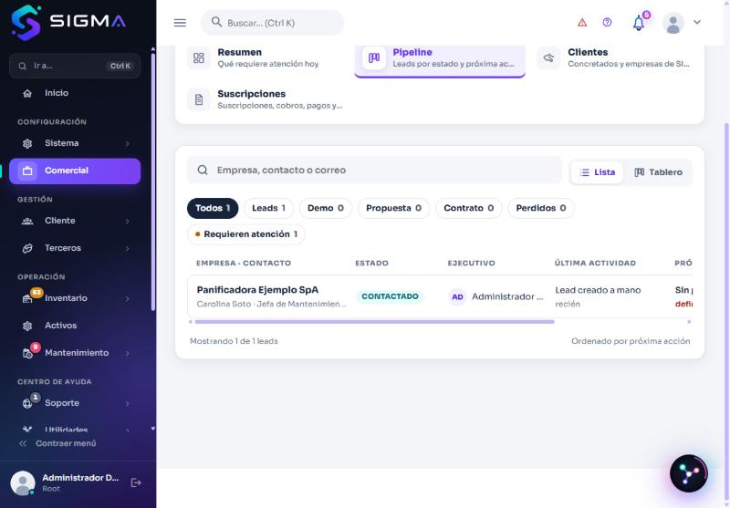
Figura 7. Pipeline en vista Lista con el lead recién creado (estado CONTACTADO).
PASO 6 Lea la ficha del lead
1. La cabecera muestra el código (LEAD-0011), la empresa, el estado, el contacto con su correo y teléfono (el ícono copia el correo).
2. La línea de etapas (Lead → Demo → Propuesta → Contrato → Cliente) muestra hasta dónde llegó y la fecha de cada hito.
3. El recuadro verde Siguiente paso sugiere qué hacer ahora (por ejemplo, calificar la necesidad y crear la demo).
4. Debajo hay secciones plegables: Información, Demo, Propuesta, Contrato, Suscripción y Actividad.
5. La barra inferior ofrece las acciones de la etapa: Marcar perdido, Crear propuesta y Crear demo; arriba a la derecha, Agendar reunión.
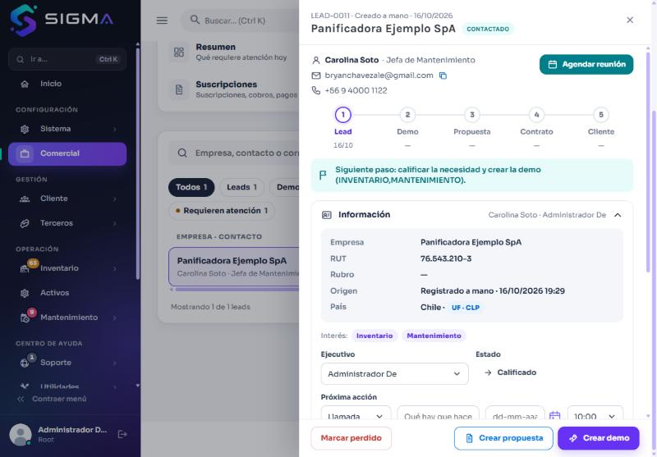
Figura 8. Ficha del lead recién creado: etapas, siguiente paso, información y acciones.
Dato útil
Marcar perdido pide el motivo (*Precio, Eligió otra solución, Sin presupuesto este año, No responde, No califica*) y deja el lead en Perdidos; se puede reabrir si el cliente retoma el interés. Agendar reunión deja fecha y hora y envía una invitación de calendario al contacto.

3.4 Demo (opcional)
PASO 7 Cree una demo para que el cliente pruebe
1. En la ficha pulse Crear demo (botón morado de la barra inferior). El cajón cambia a Crear demo.
2. Elija la Duración (7, 14 o 30 días) o escriba los días; abajo se lee la fecha de vencimiento.
3. Marque los Módulos que verá el cliente y revise los Límites (usuarios, activos, plantas y bodegas se hacen cumplir; órdenes, programaciones, checklists y repuestos solo se muestran como consumo).
4. Confirme el Usuario principal (el contacto del lead) y pulse Crear demo y enviar credenciales.
Cómo sabe que quedó bien
SIGMA crea la empresa de demostración con una planta y una bodega, el usuario administrador con clave temporal (deberá cambiarla al entrar) y envía las credenciales al correo del contacto. El lead pasa a DEMO.

Ojo con esto
Cada demo crea una empresa nueva. No cree demos de prueba sin necesidad: quedan en la lista de empresas. Al vencer, el job DEMOS_VENCER la marca VENCIDA y DEMOS_AVISO avisa al ejecutivo 2 días antes.

3.5 Propuesta
PASO 8 Cree la propuesta con un plan estándar
1. En la ficha pulse Crear propuesta. Se abre el cajón con dos pestañas: Plan estándar y Plan personalizado.
2. En Plan estándar elija la tarjeta del plan: Básico (9 UF/mes), Medio (22 UF/mes) o Full (45 UF/mes). Debajo se ven los módulos incluidos y los topes de usuarios y activos.
3. Fije la Implementación (UF, pago único; por defecto 30), el Descuento (%) y la Vigencia (meses).
4. Compruebe el recuadro inferior: Mensualidad con descuento y Total del período (implementación + meses), con su equivalente en pesos.
5. Pulse Guardar borrador para seguir después, o Enviar propuesta para generarla en PDF y mandarla por correo.
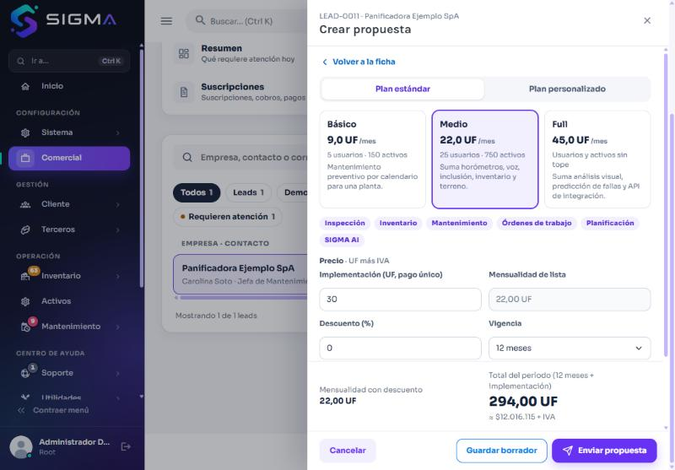
Figura 9. Propuesta con plan estándar: tarjetas Básico, Medio y Full, implementación, descuento, vigencia y total.
Ojo con esto
La propuesta de un cliente extranjero muestra los precios en USD. Los precios salen del plan vigente: si un plan no tiene precio en USD, SIGMA no deja enviarla (corrija el precio en Suscripciones → Planes).

PASO 9 Cuando el plan estándar no alcanza: plan personalizado
1. Pulse la pestaña Plan personalizado.
2. Escriba el Nombre del plan y marque los Módulos que incluye.
3. Defina los Límites (usuarios, activos, plantas, bodegas y almacenamiento en GB); un límite vacío significa sin tope.
4. Complete el precio mensual y la implementación y envíe igual que en el paso anterior.
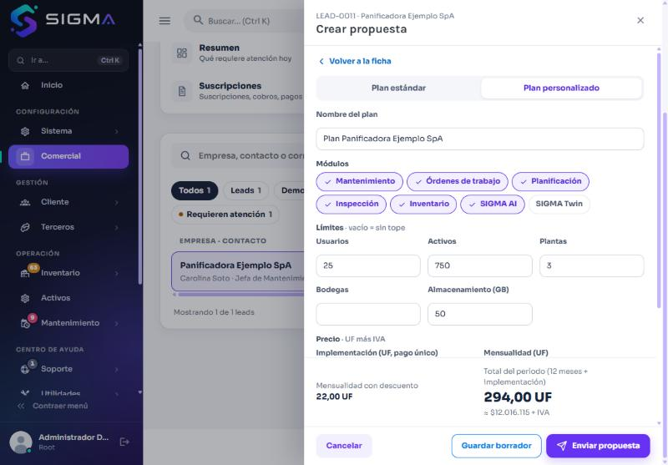
Figura 10. Plan personalizado: nombre, módulos y límites.
PASO 10 Compruebe que la propuesta salió
1. Mientras SIGMA genera el PDF y envía el correo, el botón dice Generando… (puede tardar unos segundos).
2. Al terminar vuelve a la ficha: el estado del lead es PROPUESTA y la sección Propuesta muestra el plan, los topes, el total del período y el estado ENVIADA.
3. Use Ver propuesta para abrir el PDF enviado.
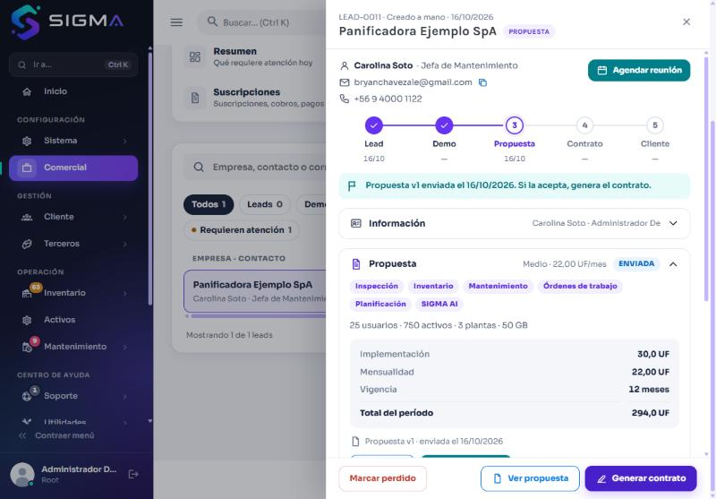
Figura 11. Ficha con la propuesta v1 enviada y el botón «Generar contrato».
Cómo sabe que quedó bien
El recuadro verde dice *«Propuesta v1 enviada el … Si la acepta, genera el contrato»*.

3.6 Contrato y firma
PASO 11 Genere el contrato y envíelo a firmar
1. Cuando el cliente acepte, pulse Generar contrato (botón morado).
2. SIGMA marca la propuesta como ACEPTADA, arma el contrato en PDF con los datos de la propuesta y manda un correo al contacto con un enlace personal de firma que vence a los 7 días.
3. En la sección Contrato de la ficha se ve la barra de avance Borrador → Enviado → Visualizado → Firmado, la dirección a la que se envió y el vencimiento del enlace.
4. Si el cliente no lo encuentra, pulse Reenviar para firma: se genera un enlace nuevo y el anterior deja de funcionar.
5. Si hay un error en el acuerdo, pulse Anular contrato, corrija y genere una versión nueva (v2, v3…); cada versión queda listada con su Ver PDF.
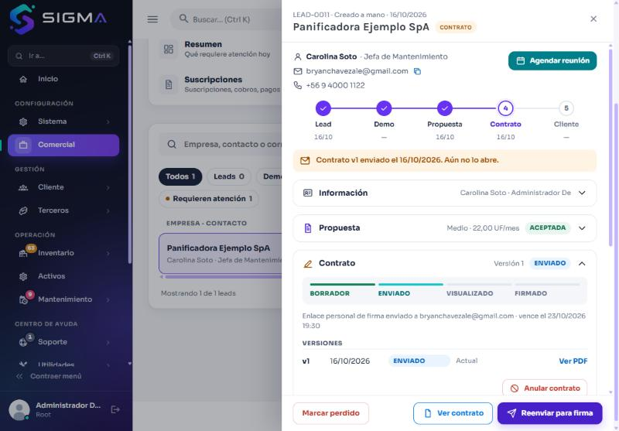
Figura 12. Ficha con el contrato v1 enviado: barra de estado, versiones y acciones.
Cómo sabe que quedó bien
El lead pasa a CONTRATO y el aviso naranja dice *«Contrato v1 enviado… Aún no lo abre»*. Cuando el cliente abre el enlace, el estado cambia a VISUALIZADO.

PASO 12 Qué hace el cliente en la página de firma
1. Abre el enlace del correo (Firma.aspx). No necesita usuario ni contraseña: el enlace es la credencial.
2. Lee el contrato en el visor (a la izquierda) y puede descargarlo.
3. En el panel de la derecha ve el resumen (plan, mensualidad, implementación, vigencia, versión).
4. Marca He leído y acepto los términos del contrato, escribe su nombre completo y su RUT (o el identificador de su país) y pulsa Firmar contrato.
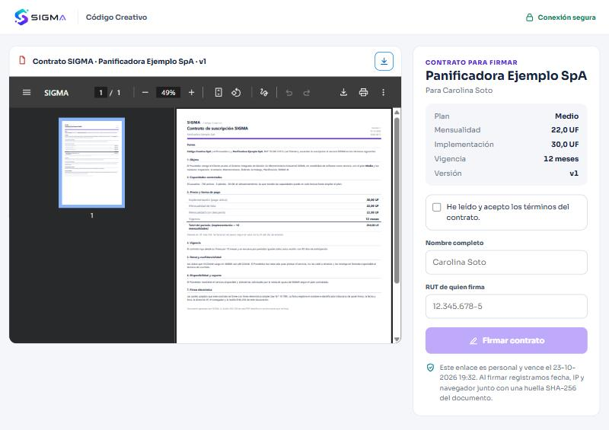
Figura 13. Página pública de firma: contrato a la izquierda, resumen y formulario de firma a la derecha.
Cómo sabe que quedó bien
SIGMA registra la fecha, la IP y el navegador junto con la huella SHA-256 del documento; guarda el PDF firmado; activa la empresa del cliente y su suscripción (crea el usuario administrador con clave temporal cuando todavía no existía) y genera el cobro inicial de la implementación y la primera mensualidad. El lead pasa a CONCRETADO.

Ojo con esto
Un enlace vencido, ya usado o reemplazado por un reenvío muestra *«Este enlace no es válido»*. Un token muy corto o incompleto también. Siempre se arregla reenviando el contrato.

4. Paso a paso: el pago y la activación del cliente

4.1 El cobro inicial
Al firmar, SIGMA emite dos períodos: la implementación (pago único) y el primer mes. Para un cliente de Chile se cobra en pesos con el valor de la UF del día de emisión congelado: aunque la UF cambie después, ese monto no se recalcula. El cliente recibe un correo con el monto y el botón Pagar ahora.
PASO 13 El cliente paga
1. Abre el enlace de pago (Pagar.aspx). La página muestra el monto a pagar, el detalle del cobro y las formas de pago.
2. Chile: pulsa Pagar con Webpay y completa su tarjeta en el sitio de Transbank; al volver, SIGMA registra el pago solo.
3. Transferencia (Chile o exterior): transfiere a los datos que muestra la página y pulsa Informar transferencia para subir el comprobante (imagen o PDF) con el número de operación.
4. Cuando todo está pagado la página dice «Estás al día» y ofrece Entrar a SIGMA.
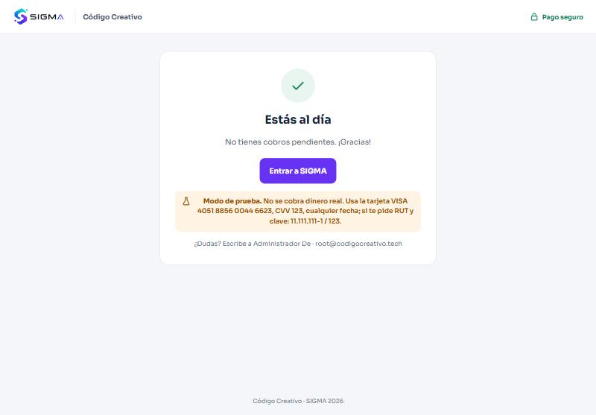
Figura 14. Página de pago cuando no quedan cobros pendientes («Estás al día») y, abajo, la nota del modo de prueba.
Cómo sabe que quedó bien
Un pago con Webpay entra verificado automáticamente y extiende el acceso del cliente hasta el fin del período. Una transferencia queda por verificar hasta que alguien de Código Creativo la revise.

Dato útil
Modo de prueba (ambiente de integración de Transbank): no se cobra dinero real. Use la tarjeta VISA 4051 8856 0044 6623, CVV 123, cualquier fecha futura; si pide RUT y clave, 11.111.111-1 y 123. El pago de prueba queda registrado igual que uno real y el comprobante lo dice.

4.2 Verificar una transferencia
PASO 14 Revise y verifique el pago informado
1. Entre al Centro Comercial → Suscripciones → Pagos.
2. En el bloque Por verificar aparecen las transferencias declaradas, con cliente, monto, banco y número de operación. Pulse una fila.
3. Abra el comprobante, compare con la cartola del banco y pulse Verificar, o Rechazar indicando el motivo.
4. SIGMA avisa por correo al contacto de cobro (pago verificado o rechazado, con el motivo).
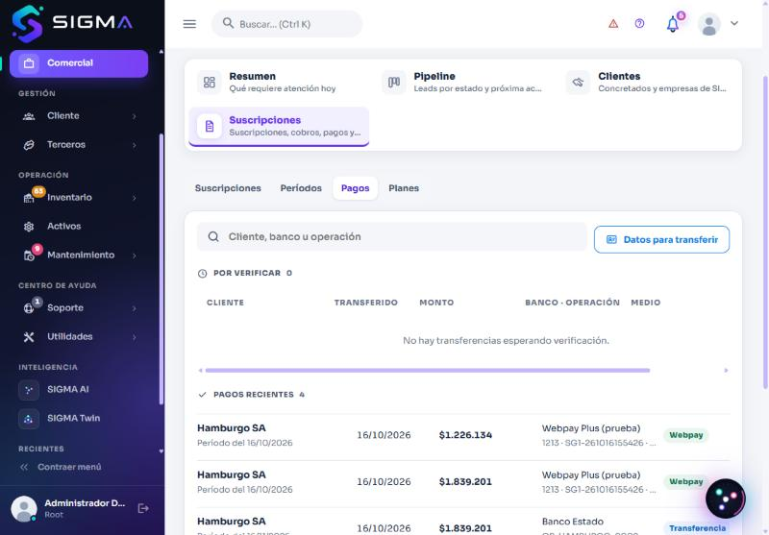
Figura 15. Pestaña Pagos: transferencias por verificar, pagos recientes y el botón «Datos para transferir».
Cómo sabe que quedó bien
El pago pasa de Declarado/En revisión a Verificado, el período queda Vigente y el acceso se extiende.

PASO 15 Consulte el detalle de un pago
1. En Pagos recientes pulse la fila del pago. El cajón muestra el monto, la fecha y cómo entró.
2. Un pago de Webpay muestra los últimos dígitos de la tarjeta, el código de autorización, la orden de compra, el tipo de pago y el período al que se imputó.
3. Pulse Ver comprobante para abrir o descargar el comprobante.
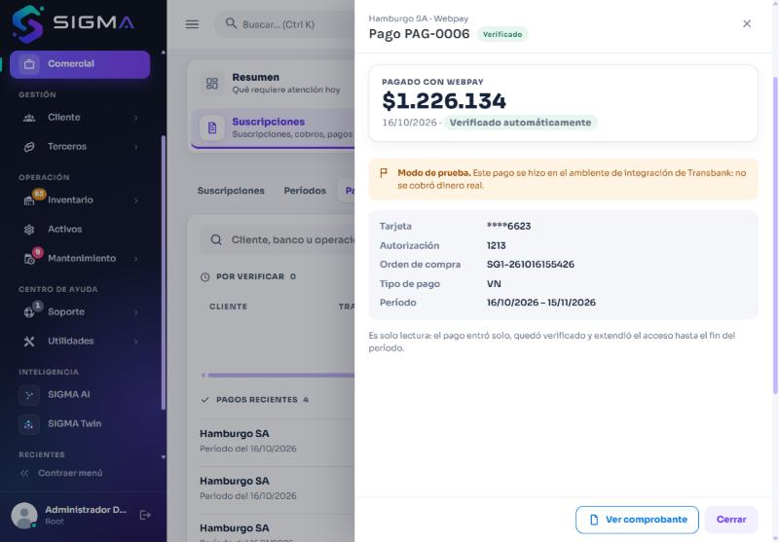
Figura 16. Detalle de un pago con Webpay (en ambiente de prueba): tarjeta, autorización, orden y período.
Ojo con esto
El detalle es de solo lectura: un pago verificado no se edita. Si hubo un error, se corrige con otro movimiento, no borrando el original.

4.3 Datos para transferir
PASO 16 Mantenga al día los datos bancarios
1. En Suscripciones → Pagos pulse Datos para transferir (arriba a la derecha de la tabla).
2. Complete Transferencia nacional (CLP): banco, tipo de cuenta, número de cuenta, titular, RUT del titular y correo de aviso.
3. Complete Transferencia internacional (USD): beneficiario, banco, cuenta/IBAN, SWIFT y dirección.
4. Pulse Guardar. El cambio se ve de inmediato en la página de pago y en los correos de cobro.
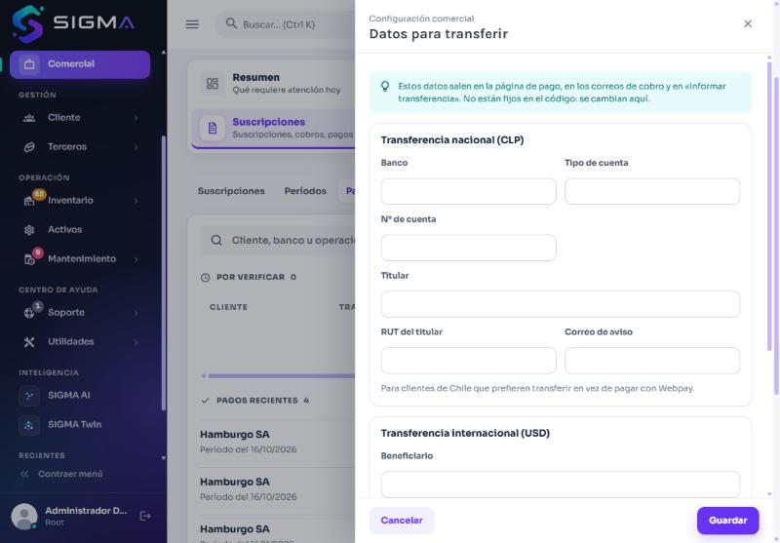
Figura 17. Cajón «Datos para transferir»: bloque nacional (CLP) y bloque internacional (USD).
Ojo con esto
Estos datos no están en el código: salen de la configuración comercial. Si están vacíos, la página de pago no tiene a dónde mandar al cliente que prefiere transferir.

5. Paso a paso: administrar suscripciones, períodos, pagos y planes

5.1 La lista de suscripciones
PASO 17 Encuentre una suscripción
1. Pestaña Suscripciones → subpestaña Suscripciones.
2. Use el buscador (cliente, plan, país o contacto) y los filtros por estado del cobro: Todas, Pagado en línea, Transferencia verificada, Pendiente, En mora.
3. Cada fila muestra el cliente (con su código SUS-0001), el plan, la moneda de cobro (UF · CLP o USD) y el estado del cobro.
4. Pulse la fila para abrir el cajón Suscripción.
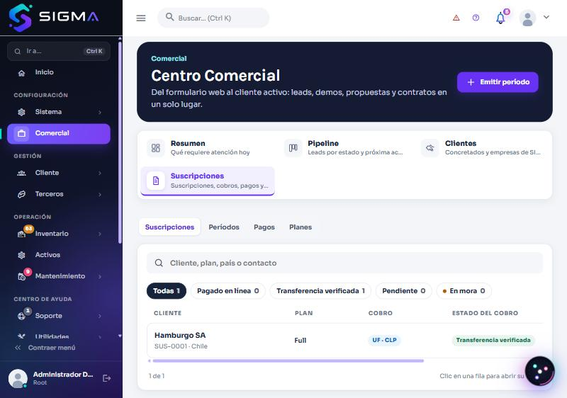
Figura 18. Suscripciones: filtros por estado del cobro y la fila de la suscripción SUS-0001.
PASO 18 Lea y edite la suscripción
1. El bloque Datos muestra el ID, la clave de la suscripción (solo el prefijo; la completa se ve una única vez al emitirla), el plan y la moneda de cobro.
2. Cambie el Estado (Activa, Suspendida o Cancelada) y marque si puede operar; use Observación para dejar una nota.
3. Contacto de cobro: quién recibe los correos de cobro y recordatorios.
4. Uso contra topes: usuarios, activos, plantas y almacenamiento (GB) usados frente al límite del plan.
5. Vigencia: días que le quedan. Períodos y pagos: la lista completa.
6. Abajo: Reemitir clave, Cambiar de plan y Guardar.
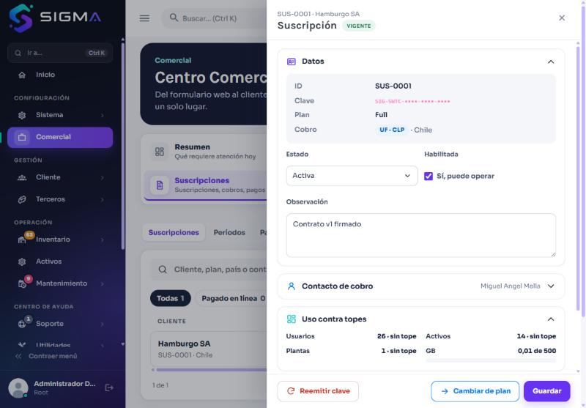
Figura 19. Cajón de la suscripción: datos, estado, habilitada, observación.
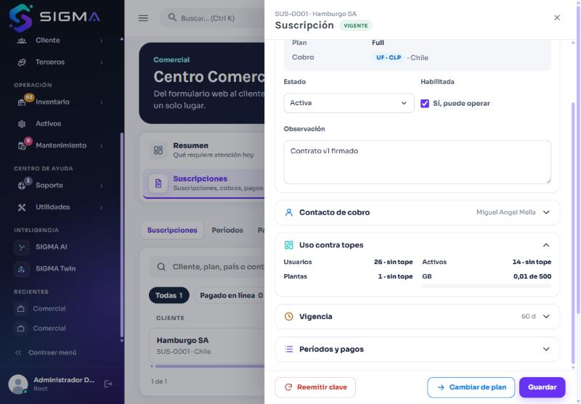
Figura 20. Más abajo: contacto de cobro, uso contra topes, vigencia y períodos y pagos.
Ojo con esto
Reemitir clave invalida la clave anterior. Hágalo solo si se perdió o se filtró: se muestra completa una sola vez.

PASO 19 Revise los períodos y los pagos
1. Abra Períodos y pagos: arriba están los períodos (con su estado y monto) y abajo los pagos (verificados, por medio: Webpay o transferencia).
2. Pulse Ver en un período para abrir su detalle, o en un pago para abrir el suyo.
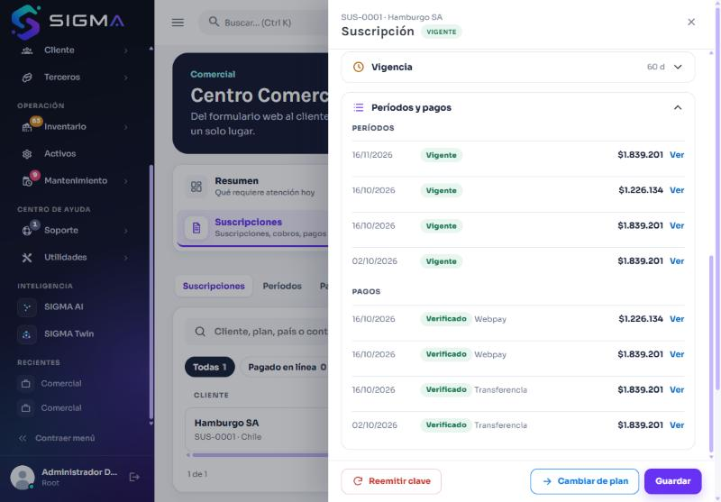
Figura 21. Períodos y pagos de la suscripción de Hamburgo: dos pagos con Webpay y dos transferencias verificadas.
PASO 20 Entienda cómo se calculó un período
1. En el cajón Período la tarjeta superior muestra el monto a cobrar, lo pagado y el saldo.
2. Detalle: cliente, plan, periodicidad, desde–hasta, moneda y tipo (implementación o mensual).
3. Cómo se calculó: precio del plan en UF, valor de la UF del día y monto final en pesos.
4. Pie del cajón: Ver suscripción vuelve a la suscripción.
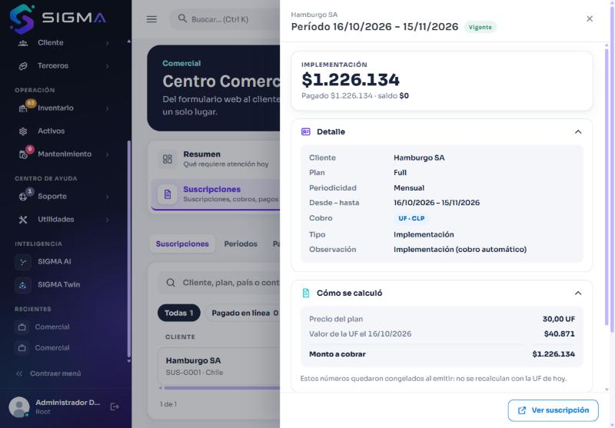
Figura 22. Detalle de un período: 30 UF × UF $40.871 = $1.226.134, con los números congelados.
Dato útil
Los números quedan congelados al emitir el período: no se recalculan con la UF de hoy. Los totales nunca mezclan monedas: UF/CLP por un lado y USD por otro.

5.2 Emitir un período a mano
PASO 21 Emita un período fuera del calendario
1. Pestaña Suscripciones → Períodos y pulse Emitir período (cabecera).
2. Elija la Suscripción, la Periodicidad y, si corresponde, un Plan distinto del contratado.
3. Deje Monto en UF vacío para usar el precio vigente del plan, o escriba uno; marque Es implementación si es el cobro único (sin monto explícito sale en cero).
4. Agregue una Observación y pulse Emitir período.
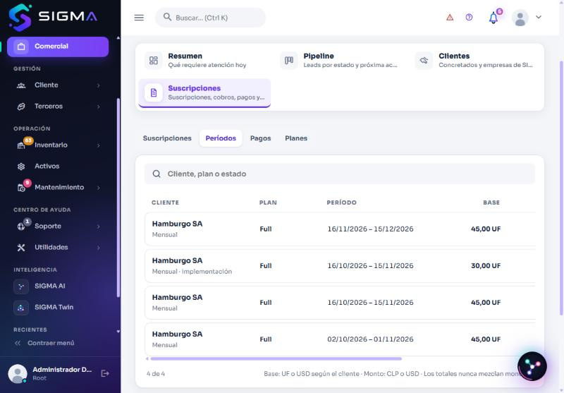
Figura 23. Pestaña Períodos: todos los períodos de todos los clientes.
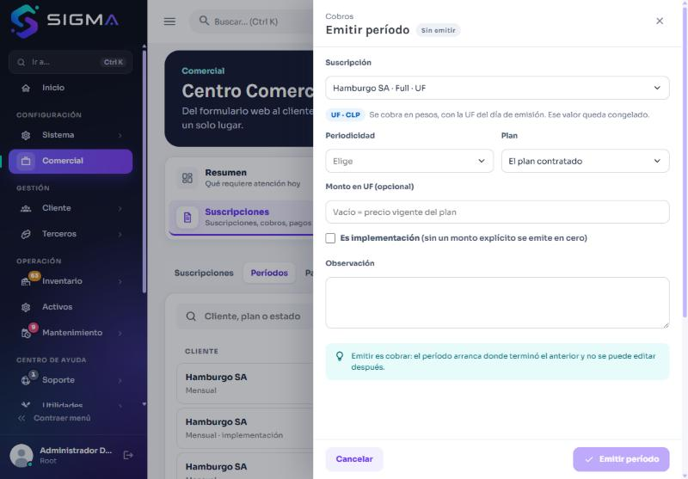
Figura 24. Cajón «Emitir período»: el período arranca donde terminó el anterior.
Ojo con esto
Emitir es cobrar: el período arranca donde terminó el anterior y no se puede editar después. Normalmente no hace falta: el job COBROS_EMITIR emite solo el período siguiente unos días antes de que empiece.

5.3 Planes comerciales
PASO 22 Cree o ajuste un plan y sus precios
1. Pestaña Suscripciones → Planes. Cada tarjeta muestra el plan, su precio en UF/mes (Chile) y en USD/mes (exterior) y los días de gracia.
2. Pulse una tarjeta para abrir el cajón Plan: código, nombre, descripción, orden, días de gracia, Público (se ofrece en las propuestas estándar) y Habilitado.
3. En Precio versionado cada precio tiene su moneda (UF o USD), su periodicidad (mensual, trimestral, anual), su fecha de inicio y su estado Vigente. Un precio nuevo reemplaza al anterior sin borrarlo; Retirar lo saca de circulación.
4. En Funcionalidades del plan marque qué módulos vende. Pulse Guardar.
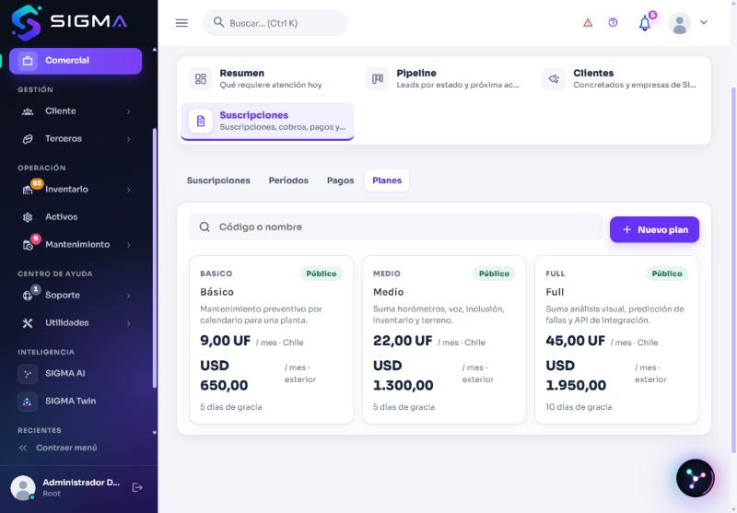
Figura 25. Planes comerciales: Básico, Medio y Full, con precio en UF y en USD.
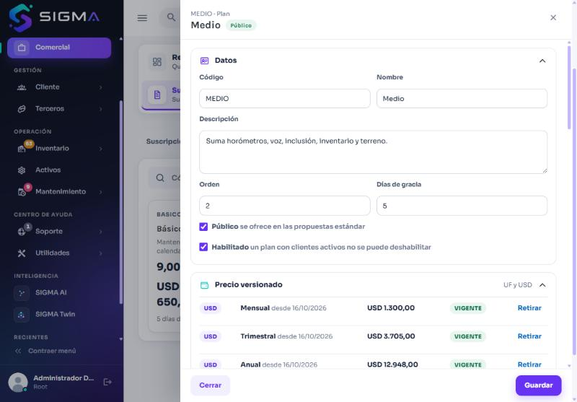
Figura 26. Cajón del plan Medio con su precio versionado en USD.
Ojo con esto
Un plan con clientes activos no se puede deshabilitar. Para quitar un plan de las propuestas, desmarque Público.

5.4 Clientes (empresas)
PASO 23 Consulte y edite una empresa
1. Pestaña Clientes. Hay dos subpestañas: Concretados (empresas que ya firmaron, con su plan, desde cuándo, cuándo renueva y estado) y Todas las empresas (incluye demos y empresas creadas a mano).
2. En Concretados pulse la fila para volver a la ficha del lead que la originó (con su contrato y su suscripción).
3. En Todas las empresas pulse la fila para abrir el cajón Cliente: logo (Cambiar logo), nombre, razón social, nombre de fantasía, país, identificador, zona horaria, idioma, moneda operativa y moneda de cobro, plantas y contactos.
4. Para crear una empresa sin pasar por un lead use Nuevo cliente (cabecera de esta pestaña).
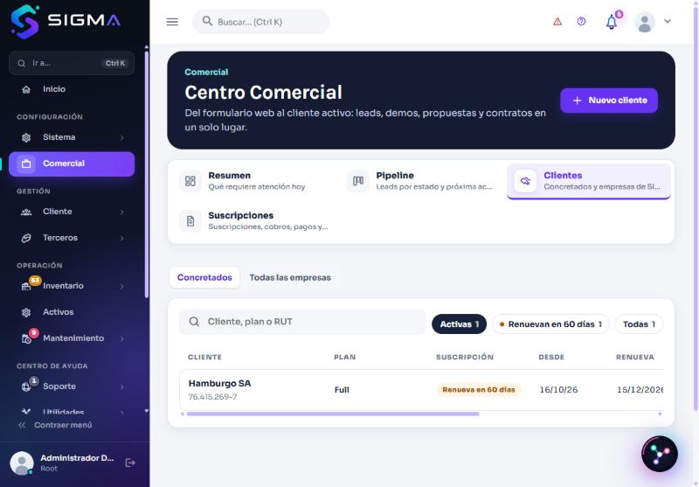
Figura 27. Pestaña Clientes → Concretados, con el filtro «Renuevan en 60 días».
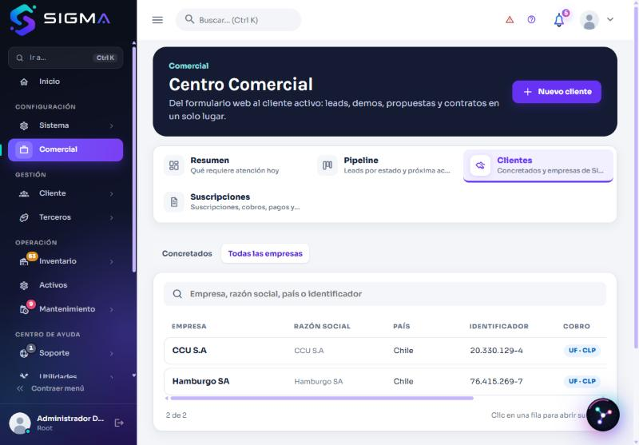
Figura 28. Todas las empresas: razón social, país, identificador y moneda de cobro.
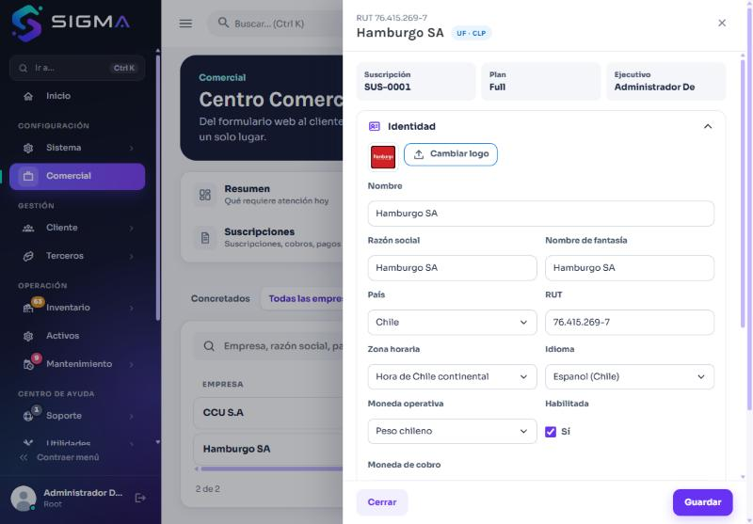
Figura 29. Cajón Cliente de Hamburgo SA: identidad, logo, país, zona horaria y moneda.
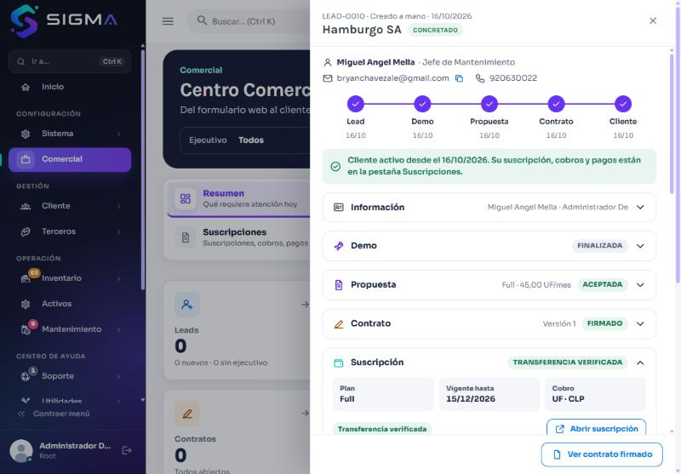
Figura 30. Ficha de un lead concretado: etapas completas, contrato firmado y la sección Suscripción con «Transferencia verificada».
Ojo con esto
Cambiar la moneda de cobro de una empresa exige el permiso CAMBIAR MONEDA COBRO CLIENTE y queda registrado en un historial; afecta a los períodos que se emitan desde ese momento, no a los ya emitidos.

6. Lo que ve el cliente

6.1 «Mi suscripción»
Cada cliente tiene una pantalla propia, Mi suscripción (Renovar.aspx), que le dice sin tecnicismos si está al día y qué necesita para seguir trabajando. Se abre desde el aviso de vencimiento que SIGMA muestra al cliente o directamente en Renovar.aspx.
PASO 24 Qué muestra la pantalla
1. La tarjeta principal indica Estás al día (o Tienes un cobro pendiente) con el plan, la fecha hasta la que está vigente y el saldo pendiente.
2. Ver mi suscripción abre un cajón con el estado, el uso del plan (usuarios, activos, plantas, almacenamiento) y el historial de cobros y pagos.
3. Si hay un cobro, el botón Pagar lleva a la página de pago.
4. El pie ofrece el contacto del ejecutivo para consultas.
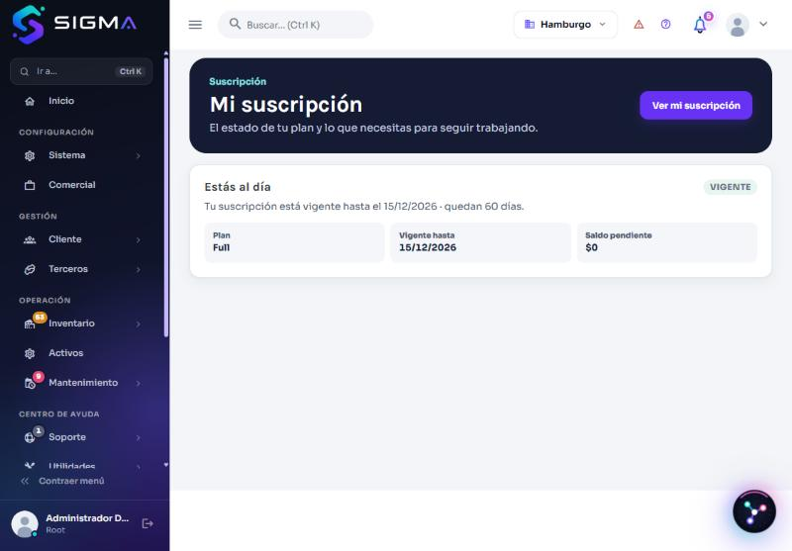
Figura 31. Mi suscripción: estado al día, plan, vigencia y saldo pendiente.
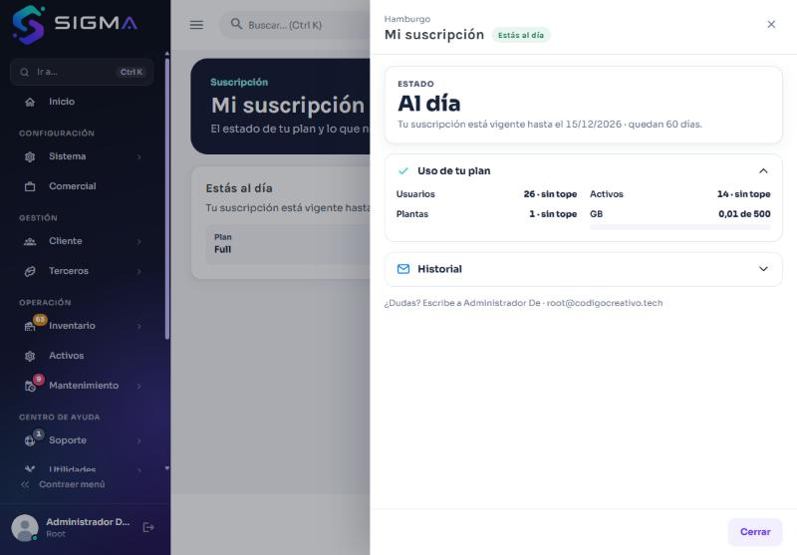
Figura 32. Cajón «Ver mi suscripción»: estado, uso del plan e historial.
Dato útil
Un cliente sin suscripción vigente no puede entrar a las pantallas de trabajo: SIGMA lo lleva a Mi suscripción para que pague. En cuanto el pago queda verificado, el acceso vuelve solo.

7. Lo que SIGMA hace solo (jobs y correos)
Los procesos automáticos se agendan en la tabla Job y los ejecuta el sitio cada pocos minutos (reloj interno, más un llamado externo que despierta el sitio cada 5 minutos). Cada job corre solo cuando le toca y no se duplica aunque se llame de más.
Job | Frecuencia | Qué hace
UF_DIARIA | Diario 06:00 | Trae el valor de la UF del día desde la fuente pública y lo guarda. Si la fuente no responde, arrastra el último valor.
COBROS_EMITIR | Cada hora | Emite el período siguiente de cada suscripción vigente cuando faltan los días de anticipación configurados, y manda el correo de cobro con el enlace de pago.
COBROS_RECORDATORIOS | Cada hora | Recuerda cobros pendientes: 3 días antes del vencimiento, el día que vence y al entrar en mora. Cada aviso sale una sola vez, con copia al ejecutivo.
DEMOS_VENCER | Diario 00:15 | Marca como VENCIDA cada demo cuyo plazo terminó y lo anota en la línea de tiempo del lead.
DEMOS_AVISO | Diario 08:00 | Avisa por correo al ejecutivo las demos que vencen en los próximos 2 días.
CORREOS_COLA | Cada 2 min | Envía los correos pendientes y reintenta los que fallaron (hasta 5 veces, espaciados).

Correos que se envían en este flujo
Cuándo | Para quién | Contenido
Se crea una demo | Contacto del lead | Credenciales de acceso y vencimiento de la demo.
Se envía la propuesta | Contacto del lead | Propuesta en PDF y resumen del plan.
Se envía el contrato | Contacto del lead | Enlace personal de firma (vigencia 7 días).
El cliente firma | Contacto del lead | Contrato firmado en PDF; las credenciales del administrador (clave temporal) si el usuario se creó en ese momento; y el correo del cobro inicial (con copia al ejecutivo).
Se emite un cobro | Contacto de cobro | Monto, vencimiento y botón de pago; datos de transferencia.
Se recibe o verifica un pago | Contacto de cobro | Comprobante; si se rechaza, el motivo.
Recordatorios de pago | Contacto de cobro (copia al ejecutivo) | Aviso previo, del día y de mora.

Control en desarrollo
Con la opción de monitoreo activa, todo correo sale con copia oculta a un buzón de control; los destinatarios reales reciben el original. Si esa copia es rechazada, el correo se reenvía sin ella para no perderlo.

8. Reglas, estados y problemas frecuentes

8.1 Estados
Objeto | Estados posibles
Lead | CONTACTADO (nuevo) → CALIFICADO → DEMO → PROPUESTA → CONTRATO → CONCRETADO; en cualquier momento puede pasar a PERDIDO (con motivo) y reabrirse.
Propuesta | BORRADOR → ENVIADA → ACEPTADA (al generar el contrato).
Contrato | BORRADOR → ENVIADO → VISUALIZADO → FIRMADO; también ANULADO. Cada reenvío crea un enlace nuevo; cada corrección, una versión nueva.
Período de cobro | Pendiente de pago → Con abono parcial → Vigente → Cerrado; o Anulado.
Pago | Declarado por el cliente → En revisión → Verificado (o Rechazado con motivo). Un pago de Webpay entra directamente verificado.

8.2 Lo que el sistema no deja hacer
• Enviar una propuesta sin precio vigente para la moneda del cliente (UF para Chile, USD para el exterior).
• Crear un lead con un identificador inválido: el RUT chileno se valida con su dígito verificador y los de los demás países por formato y largo.
• Firmar con un enlace vencido, usado o reemplazado.
• Editar un período ya emitido o un pago verificado.
• Deshabilitar un plan con clientes activos.
• Pagar con Webpay en moneda USD: los clientes del exterior pagan por transferencia internacional.

8.3 Si algo no funciona
Síntoma | Causa probable | Qué hacer
El botón Crear lead está gris. | Falta un obligatorio o el identificador es inválido. | Revise Empresa, Contacto, Correo y el identificador del país.
El cliente dice «Este enlace no es válido». | Venció, ya se usó o se reenvió el contrato. | Reenviar para firma y pedirle que use el último correo.
El correo no le llegó al cliente. | Casilla inexistente o rechazada por el servidor de correo. | Revise el correo del lead y use Reenviar; el job CORREOS_COLA reintenta hasta 5 veces.
La propuesta no se envía. | El plan no tiene precio vigente para la moneda. | Cree el precio en Planes.
Webpay vuelve con «pago rechazado». | En el ambiente de prueba, tarjeta o clave distinta de la indicada. | Use la tarjeta de prueba de la página de pago.
Un pago por transferencia no se ve. | El cliente aún no pulsó Informar transferencia. | Pídale el comprobante; también puede declararlo usted desde el cajón del período.
El cobro del mes no salió. | Falta contacto de cobro o la suscripción está suspendida. | Revise el cajón Suscripción; luego Emitir período si corresponde.

